**CEETEPS**

**CENTRO ESTADUAL EDUCAÇÃO TECNOLÓGICA PAULA SOUZA**

**ETEC ILZA NASCIMENTO PINTUS**

**Sistema de E-commerce e peças de Veículos**

**SÃO JOSÉ DOS CAMPOS**

**2022**

**CEETEPS**

**CENTRO ESTADUAL EDUCAÇÃO TECNOLÓGICA PAULA SOUZA**

**ETEC ILZA NASCIMENTO PINTUS**

**NOMES**

**Matheus Souza Rodrigues**

**Matheus Aurélio Pontes Ferreira**

**Egon Mateus Souza Fernandes**

**Sistema de E-commerce e peças de Veículos**

**SÃO JOSÉ DOS CAMPOS**

**2022**

**CEETEPS**

**CENTRO ESTADUAL EDUCAÇÃO TECNOLÓGICA PAULA SOUZA**

**ETEC ILZA NASCIMENTO PINTUS**

**Matheus Souza Rodrigues**

**Matheus Aurélio Pontes Ferreira**

**Egon Mateus Souza Fernandes**

**Sistema de E-commerce e peças de Veículos**

**SÃO JOSÉ DOS CAMPOS**

**2022**

**CEETEPS**

**CENTRO ESTADUAL EDUCAÇÃO TECNOLÓGICA PAULA SOUZA**

**ETEC ILZA NASCIMENTO PINTUS**

**Matheus Souza Rodrigues**

**Matheus Aurélio Pontes Ferreira**

**Egon Mateus Souza Fernandes**

**Sistema de E-commerce e peças de Veículos**

Trabalho de Conclusão de Curso apresentado à Etec Ilza Nascimento Pintus como requisito para obtenção do grau de Técnico em Desenvolvimento de Sistemas, sob orientação do Professor Gildárcio Sousa Gonçalves.

**SÃO JOSÉ DOS CAMPOS**

**2022**

**CEETEPS**

**CENTRO ESTADUAL EDUCAÇÃO TECNOLÓGICA PAULA SOUZA**

**ETEC ILZA NASCIMENTO PINTUS**

**NOMES**

**TÍTULO DO TRABALHO**

Aprovado em____/____/____para obtenção do curso Técnico em Informática

BANCA EXAMINADORA:

Professor:

Assinatura ____________________________________________

Professor:

Assinatura ____________________________________________

Professor:

Assinatura ____________________________________________

Professor:

Assinatura

**RESUMO**

.

O presente trabalho foi desenvolvido com a finalidade de facilitar a população a gerenciar o seu veículo, realizar compras de peças e agendar uma revisão com seu mecânico favorito. Visualizamos que hoje em dia lembrar de realizar manutenções básicas em nosso veículo se tornou extremamente difícil. O presente sistema será dividido em duas etapas para dois tipos de usuários, primeiramente o sistema de loja onde o usuário poderá cadastrar seus produtos, a localização de sua loja, cadastrar os serviços que realizam o usuário “loja” terá um tipo de acesso superior ao usuário “comum”, o usuário “comum” será a base do sistema então as telas principais serão direcionadas ao mesmo. O sistema contará com as tecnologias mais utilizadas no mercado: PHP, NODE JS, AJAX,HTML,CSS, MYSQL,JAVASCRIPT,AWS. Com o sistema FMS é possível receber e enviar notificações para todos os usuários, o programa terá um envio automático de mensagens quando o usuário atingir a data de limite para substituição, de determinada peça.

Palavras Chave: Cadastro de Serviço, Notificação, Agendamento, Relatórios, Dashboard, Gerenciamento.

**ABSTRACT**

The present work was developed with the purpose of making it easier for the population to manage their vehicle, purchase parts and schedule a review with their favorite mechanic. We see that nowadays remembering to perform basic maintenance on our vehicle has become extremely difficult. The present system will be divided into two stages for two types of users, firstly, the store system where the user can register their products, the location of their store, register the services that the user "store" will have a type of access superior to the “common” user, the “common” user will be the base of the system so the main screens will be directed to it. The system will have the most used technologies in the market: PHP, NODE JS, AJAX,HTML,CSS,MYSQL,JAVASCRIPT,AWS. With the FMS system it is possible to receive and send notifications to all users, the program will automatically send messages when the user reaches the replacement deadline for a given part.

Agradecimentos

“Inteligência é a capacidade de absorver informação

em tempo real. De fazer perguntas que façam sentido.

 É ter boa memória. É traçar pontes entre assuntos

que não parecem estar relacionados e inovar ao

fazer essas conexões”.

Bill Gates

**Lista de abreviaturas e siglas**

CSS - Cascading Style Sheets.

HTML - Hypertext Markup Language.

JS - JavaScript.

SQL - Structure Query Language .

MVC - Model-View-Controller.

BD - Banco de Dados.

AWS - Amazon.

JSON - JavaScript Object Notation.

JWT - JSON Web Token.

JQUERY

Sumário

1 INTRODUÇÃO 13

1.1 Identificação do Problema e consequências 13

1.2 Identificação da Solução, benefícios e principais funcionalidades 13

1.3 Público-alvo 14

1.4 Trabalhos Correlatos (Concorrentes) 14

1.5 Descrição das Metodologias aplicadas 14

1.6 Estudo de Viabilidade 15

1.7 Objetivo Geral 15

1.7.1 Objetivo específico 15

1.8 Resultados Esperados 15

2 DESENVOLVIMENTO 16

2.1 Referencial Teórico 16

2.1.1 Manutenção Preventiva 17

2.2 Ciclo de desenvolvimento 17

2.2.1 Ante Projeto ou Análise de Projeto 17

2.2.1.1 Entrevista para levantamento de requisitos (Funcionais e Não-Funcionais) - Visão Geral 17

2.2.1.2 - Descrição dos requisitos do usuário (Escopo e Abrangência) 17

2.2.1.3 - Elaboração de Proposta 17

2.2.2 Projeto 17

2.2.2.1 Design do Sistema 17

• Prototipação de Design (Telas e Navegabilidade) 17

• Estudo das cores, imagens, fontes e identidade visual a serem aplicada ao sistema 17

2.2.2.2 - Lógico 17

• Diagrama de caso de uso e Cronograma 17

• Modelo Entidade Relacionamento com base das regras de normalização 19

• Dicionário de Dados 19

• Descrição das funções/métodos com respectivos parâmetros 19

2.2.2.3 Físico 19

• Criação do Banco de dados 19

• Implementação do Design 19

2.2.2.4 Codificação 19

• Desenvolvimento do Protótipo, Testes Unitários em Relação aos requisitos do usuário 19

2.2.2.5 Testes, Integração e Validação 19

2.2.2.6 Finalização do Sistema 19

3 Resultados 20

**4** **CONCLUSÃO** 21

**5 REFERÊNCIAS** 22

# 1 INTRODUÇÃO

## Identificação do Problema e consequências

## Identificação da Solução, benefícios e principais funcionalidades

Com isso, a proposta do presente trabalho é trazer um sistema em que o usuário consiga gerenciar a condição de seu veículo. O projeto desenvolvido neste trabalho de conclusão de curso visa caso pretendemos criar indicadores de prazo mínimo e máximo para realizar troca e reparo das mais variadas peças do veículo, notificações para alertar o usuário antecipadamente, perto e após o período de troca da peça.

Teremos também uma função para cadastro de lojas e usuários, realização de comparador de preços de loja para nortear o usuário em qual loja contém um preço mais em conta e utilizaremos uma API de geolocalização do Google Maps Platform para geolocalização do usuário e demonstraremos a loja mais próxima.

A performance dos recursos oferecidos pela API que pensamos em usar são os seguintes:

Mapas: Mostra aos usuários o mundo em tempo real com imagens de visualização das ruas e mapas personalizados.

Rotas: Ajuda os usuários a encontrar a melhor maneira de ir de um lugar para outro graças aos dados abrangentes e às atualizações de tráfego em tempo real, para que assim ele evite pegar trânsitos.

Lugares: Faz com que os usuários descubram o mundo com dados de localização detalhados para mais de 150 milhões de pontos de interesse.

Integrações de api: As APIS foram utilizadas de uma maneira que facilitasse o desenvolvimento, pois demoraria muito tempo até a criação da api que fosse necessária. A integração de apis vai variar dependendo do que a mesma irá realizar, porém segue-se um padrão para o consumo de apis.

## 1.3 Público-alvo

O público alvo que o Sistema propõe-se a atingir são os denominados três pilares da Mecânica Automotiva (Esse conceito foi denominado pelos integrantes do grupo) que são os: “Clientes” (O usuário que terá contato direto com serviços e informações cadastradas pelo Mecânico), “Mecânico” (Usuário que terá contato com o cliente e com o seu fornecedor de peças), “Fornecedor” (Usuário que terá contato somente com o Mecânico para vendas e consumo de serviços).

## 1.4 Trabalhos Correlatos (Concorrentes)

Existem alguns sistemas ou serviços que se correlaciona com o presente trabalho, como o Drivvo: que é um aplicativo mobile para o gerenciamento de gastos originado pelo veículo, Sistema de controle de frota: é um sistema onde utiliza-se em lojas ou empresas que alugam veículos, ou para controle de caminhões. Porém o trabalho que foi desenvolvido tem diversos fatores que não se assemelham com os concorrentes como: Um sistema de e-commerce onde o Fornecedor de serviços pode realizar a compra e venda de seu produto em sua própria dashboard.

## 1.5 Descrição das Metodologias aplicadas

A metodologia aplicada para o desenvolvimento do projeto, foi a metodologia SCRUM.

## 1.6 Estudo de Viabilidade

## 1.7 Objetivo Geral

Visamos otimizar a comunicação entre o prestador de serviços e ganha de tempo para o cliente, pois ele não terá de perder tanto tempo esperando em uma oficina para realizar a troca da peça do seu veículo.

Também queremos trazer uma alternativa viável para facilitar o dia a dia da população e economia do tempo, inserindo funcionalidades de sistemas distintos já existentes em um sistema único.

## 1.7.1 Objetivo específico

Carrinho de compras.

Cadastro de novas peças à vitrine.

Agendamento das trocas.

Checkout para finalizar compra da peça.

Comunicação entre clientes e mecânicos.

Lista de pedidos dos produtos solicitados pelos clientes.

Notificações enviadas ao usuário, em relação ao período desejado ou em relação ao tempo necessário de revisão.

Chat em tempo real entre os mecânicos e clientes para confirmar prazos, como entre mecânicos e fornecedores para reabastecimento do estoque de peças.

## 1.8 Resultados Esperados

# 2 DESENVOLVIMENTO

## 2.1 Referencial Teórico

O referencial teórico do presente trabalho foi retirado de situações que decorrem no dia a dia da maioria da população, a discrepância sobre a manutenção de veículos e gerenciar situações básicas do mesmo, tem apresentado um grande aumento. Os conceitos apresentados anteriormente podem acontecer em virtude de problemas sociais e técnicos.

Foi constatado também problemas em relação a comunicação entre os três pilares da manutenção de veículos (O termo foi nomeadamente descrito pelos integrantes do grupo, ainda que não foram vistos termos para evidenciar o que deveria ser demonstrado), os três pilares expressados anteriormente são: O cliente, pilar que tem maior importância para o sistema, Mecânico que terá papel de trazer um “conforto” habitual para o seu próprio negócio e poder transferir seus serviços e projetos para o cliente, Fornecedor terá papel de gerenciar seus produtos, peças e vendas, e poderá se comunicar diretamente com o usuário Mecânico.

Foi realizado estudos de como a falta, ou o mau gerenciamento de um negócio pode implicar em diversas consequências para sua empresa ou até mesmo para o seu cotidiano.

Segundo Prusak(1950, p.3) “ Numa economia de informação, a concorrência entre as organizações baseia-se em sua capacidade de adquirir, tratar, interpretar e utilizar a informação de forma eficaz.[...]”

De acordo com a afirmação apontada no parágrafo anterior pode-se tirar as seguintes conclusões, sempre deve-se seguir princípios para alcançar um objetivo e dominar determinada área, a afirmação apresentada pode ser voltada para a área do empreendedorismo, todavia é plausível utiliza-la para sustentar o presente argumento.

## 2.1.1 Manutenção Preventiva

A manutenção preventiva no âmbito da Mecânica Automotiva é muito importante para o controle da qualidade e do histórico do veículo.

A Manutenção Preventiva consiste na prática em substituição de peças antes do limite máximo de vida útil com finalidade de manter os equipamentos tanto do veículo como de qualquer outro, em perfeitas condições de funcionamento e reduzir a ocorrência de quebras inesperadas e prejuízo em outras peças ou agravamento em outros serviços.

De acordo com a Associação Brasileira de Normas Técnicas (ABNT,1994) :

“Manutenção Preventiva é definida como a manutenção efetuada em intervalos premeditados, ou de acordo com critérios prescritos, destinada a reduzir a probabilidade de falhas ou a degradação”

Assim podemos afirmar que a Manutenção preventiva é profundamente essencial para o controle do veículo, ela pode ser realizada por meio de datas ou quilometragens estabelecidas para a execução da manutenção preventiva.

Consultando diversos especialistas na área, constatamos que a manutenção preventiva de carros é dividida em dois tipos de itens: os de troca obrigatória, e os de inspeção obrigatória, a tabela abaixo demonstra qual é o período correto para a inspeção ou substituição das peças:

Peças de troca obrigatória

|  |  |
| --- | --- |
| Peças | Quando Trocar |
| Alinhamento dos pneus | 10 a 20 mil km |
| Correia do alternador | Junto com a correia dentada |
| Correia do compressor do ar-condicionado | Junto com a correia dentada |
| Correia dentada | 40 mil a 100 mil km, média de 60 mil km |
| Correia poly-v (bomba d'água) | Junto com a correia dentada |
| Filtro de ar | Junto com a troca de óleo |
| Filtro de cabine (antipólen) | Uma vez ao ano |
| Filtro de combustível | 20 mil km |
| Filtro de óleo | Sempre que trocar o óleo |
| Fluido das transmissões | 60 a 100 mil km ou 2 a 4 anos |
| Fluido de freio (óleo do freio) | Seis meses a um ano |
| Limpeza do ar-condicionado | Uma vez ao ano |
| Limpeza do sistema de arrefecimento | Quando trocar o líquido de arrefecimento |
| Líquido de arrefecimento | A cada dois anos |
| Óleo lubrificante | A cada 5 mil a 15 mil km |
| Pneus | Validade de 5 anos |
| Velas | 15 mil a 100 mil km |

Peças de Inspeção Obrigatória:

|  |  |
| --- | --- |
| Peças | Quando Trocar |
| Água do limpador de parabrisa | Nível |
| Buzina | Cheque funcionamento se passar por alagamentos |
| Cintos de Segurança | Desgaste visível ou histórico de colisão |
| Embreagem | Kit de embreagem (carros manuais ou automatizados) |
| Estepe | Cheque a calibragem a cada 2 meses |
| Fluido da direção hidraulica | Nível |
| Fluido de Freio (Óleo de Freio) | Medir o nível de contaminação |
| Limpadores de Parabrisa | Condição das palhetas |
| Luzes | Faróis, lanternas, da cabine, e luzes de alerta no painel |
| Pneus | Desgaste dos sulcos e calibragem |
| Sistema de carga | Alternador e bateria |
| Sistema de freios | Pastilhas e discos, ou lona e tambor |
| Sistema de suspensão | Amortecedor, bandeja, pivô, articulações, mola |

## 2.2 Ciclo de desenvolvimento

### 2.2.1 Ante Projeto ou Análise de Projeto

#### 2.2.1.1 Entrevista para levantamento de requisitos (Funcionais e Não-Funcionais) - Visão Geral

#### 2.2.1.2 - Descrição dos requisitos do usuário (Escopo e Abrangência)

#### 2.2.1.3 - Elaboração de Proposta

### 2.2.2 Projeto

### 2.2.2.1 Design do Sistema

##### Prototipação de Design (Telas e Navegabilidade)

##### Estudo das cores, imagens, fontes e identidade visual a serem aplicada ao sistema

#### 2.2.2.2 - Lógico

##### Diagrama de caso de uso e Cronograma

Cronograma de tarefas que foram desenvolvidas (O cronograma foi segmentado em duas partes, a Monografia e o desenvolvimento do Sistema)

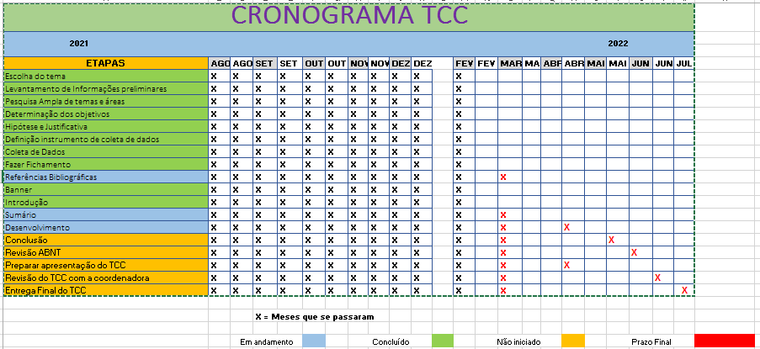

Nesta etapa o foi identificado as tarefas que devem ser realizadas, apontando os meses que já foram passados e até quando determinada atividade deve ser realizada.

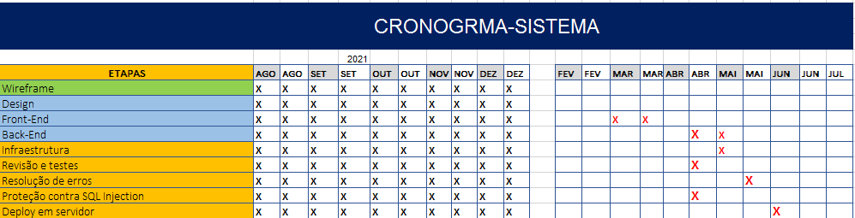

O cronograma do Sistema tem a mesma lógica do Cronograma anterior porem com mudanças em quais tarefas devem ser realizadas.

Analisando os conteúdos dos dois cronogramas pode-se afirmar que a monografia está em um ritmo normal, já o desenvolvimento do Sistema está com um pouco de atraso. O período máximo para a entrega do projeto é dia 30/06/2022.

##### Modelo Entidade Relacionamento com base das regras de normalização

##### Dicionário de Dados

##### Descrição das funções/métodos com respectivos parâmetros

#### 2.2.2.3 Físico

##### Criação do Banco de dados

##### Implementação do Design

#### 2.2.2.4 Codificação

##### Desenvolvimento do Protótipo, Testes Unitários em Relação aos requisitos do usuário

#### 2.2.2.5 Testes, Integração e Validação

#### 2.2.2.6 Finalização do Sistema

# 3 Resultados

## **CONCLUSÃO**

## **5 REFERÊNCIAS**